### Mongodb注册服务,以服务方式启动

mongod -dbpath "E:\Work_App\MongoDB\Data\db" -logpath "E:\Work_App\MongoDB\Data\log\MongoDB.log" -install -serviceName "MongoDB"（这里必须以管理员身份运行）

或者使用配置文件

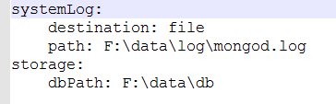

Mongod -config mongod.cfg

mongod -dbpath "F:\data\db" -logpath "F:\data\log\mongod.log" -auth -install

-auth是以安全模式启动mongodb,必须使用用户和密码才能使用

此时服务已经安装成功，运行

>net start mongodb   (开启服务)

>net stop mongodb   (关闭服务)

注:要以管理员角色运行

### 创建用户(为mongodb开启安全模式)

db.createUser(

{

user: "root",

pwd: "root",

roles: [ "readWrite" ]

}

)

创建用户

db.auth("root","root")

用户登录,返回1为争取访问



代码中访问带上用户名和密码

注:

1. 用户必须在非安全模式下启动时创建
2. 必须在相应的数据库下创建用户
3. 访问时使用安全模式启动mongodb服务